之前的几周，给大家介绍了三大内家拳中的两个——太极拳和八卦掌。本章给大家介绍一下形意拳。在电影《一代宗师》中账房先生提到：“形意拳奉岳飞为祖师，所谓脱枪为拳，钻、劈、横、炮、崩。”

此处放《一代宗师》片段

形意拳初传

根据现有的传承，形意拳应该是脱胎于心意拳（心意拳的传承我们下次有机会讲）。道光十六年（1836），直隶深州（今河北深县）人李老农（今说李老农为讹传，因为李洛能）变卖部分家产，千里迢迢到山西祁县小韩村学习戴家心意拳，多次登门求教均遭拒绝。李老农心意坚定，以租地种菜为生，此后三年，每日为戴家送菜，未取分文。戴文雄（二闾）深受感动，于道光十九年（1839）正式首期为徒。戴文雄收李老农为徒，开创了戴氏心意拳外传的历史。李老农在继承戴氏心意拳的基础上，和他的弟子如车毅斋、贺运亨、李广亨、宋世荣、刘奇兰、郭云深、李太和、刘晓兰等发展改革了形意拳。李老农前后跟随戴文雄学拳十年之久，期间有五年时间以保镖为生。

形意拳传播及拳名确立

道光二十九年（1849），李老农受太谷富绅孟綍如聘请，离开祁县到太谷城内护院。咸丰六年（1856），由孟綍如举荐，经戴二闾同意，李老农收车二为徒。孟綍如为师徒写承师帖时，为二人起名。李老农名飞羽，字能然。车二起名永宏，字毅斋。此后李飞羽又收了太谷人贺运亨、榆次人李广亨为徒。

车毅斋得戴氏心意真传后，便同其师父李飞羽、师弟贺运亨、李广亨以及弟子李复祯一同潜心研究心意拳术，先后对戴氏心意拳拳名、拳理、拳法等都进行研讨。经过多次反复研究“心意”与“形意”的内涵，认定“心意”本同一理，均成思于内；而“形意”则兼“外形”与“心意”双重含义，即内与外的结合。于是，李飞羽首先提出了以“形”代“心”取名“形意拳”的主张。

同治五年（1866），李飞羽同弟子车毅斋创编了第一个形意拳对练套路，初名“五行生克拳”，后改成“五行炮”。

光绪十五年（1889），李飞羽弟子半步崩拳郭云深首次到太谷走访形意同门。光绪十九年（1893），李飞羽弟子直隶人宋世荣、宋世德兄弟由大兴县迁至山西，定居太谷。在形意同门中传播王南溪所注的《内功经》。

李飞羽的著名弟子有五人聚集太谷传授形意拳艺，民间有“五星聚太谷”之称。车毅斋技术精深，形意真功达到出神入化之境，他的游鼍化险，被武林誉为绝技；李广亨人称“试金石”乌鸦伏卧为其特技；宋世荣长于内功，燕形技艺令人叫绝；宋世德轻功出众，常越城而出，汲水于酎泉；贺运亨人称“铁腿”，腿功技艺超群。

宣统三年（1911），形意名家李存义在天津创办中华武术会。民国三年（1914），李存义最后一次到太谷，与同门师兄李复祯、布学宽、宋铁麟、刘俭等共同商讨形意门人这辈次，决定从飞羽公第二代传人起，以“华邦惟武尚社会统强宁”十字为辈序，使后之来者有谱可稽。是年，郝恩光首将形意拳传到国外，开创了中国拳师教外国人学形意拳的新纪元。民国七年（1918），曾于光绪末年在太谷受过形意大师车毅斋、李广亨、宋世荣指点的形意奇术韩慕侠在北京击败俄国大力士康仄尔，为中华民族争得了荣誉，中国人闻之扬眉吐气。

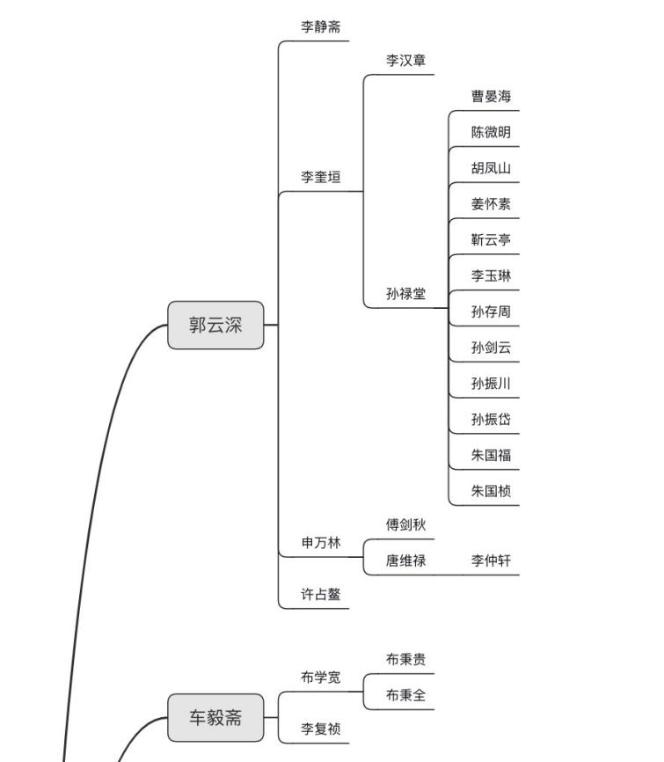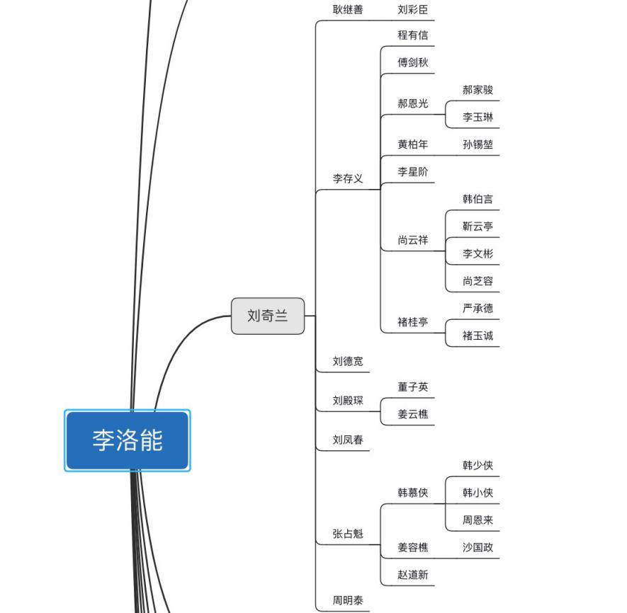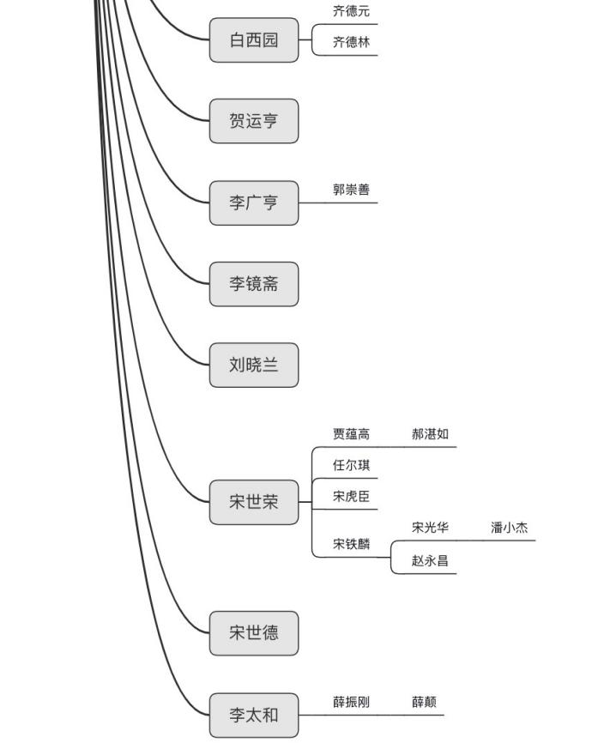

本文文末需备注，部分内容选自《形意拳术大全》

前文我把形意拳的传承简单的介绍了一下。内里也只是涉及了很少一部分内容。讲形意拳，很多人喜欢按照地域分，河北、山西和河南。我个人理解河南所传的形意拳应该属于心意拳的范畴，包含了十大形（鸡、鹞、燕、鹰、虎、马、熊、蛇、猴、龙）等。我此次要介绍的是分布在河北、山西的形意拳流派。

河北山西的形意拳也有很大区别，但基础的套路包含了：五行拳（劈、崩、钻、炮、横），十二形（龙、虎、猴、马、鼍、鸡、燕、鹞、蛇、鸵、鹰、熊）为主。这是基本的套路，其他的套路却略有不同，演练风格也有很大区别。山西地区练法，拳势紧凑、劲力精巧；河北一带练法，拳势舒展，稳健扎实。

象形取意

形意拳拳法强调"以四象为根"，充分体现了"象形取意"的立拳之本。此拳招式简单，每一招式都含有"象其形，取其意"之意。形意拳讲“象形取意”而不是“象形取形”，若是如此，则失去了形意拳的基本意义。形意五行拳系依金、木、水、火、土五行而命名的劈、崩、钻、炮、横五拳。古谱中以“斧、箭、闪、炮、弹”而喻之。劈拳属金，其形似斧，有劈物之意。崩拳属木，其形似箭，有射物之意。钻拳属水，形似闪电，有如泉水向上翻钻之状。炮拳属火，拳形似炮，有如炮打出口，其劲猛不可挡。横拳属土，拳形似弹，有如弹滚之状。

**此处添加视频（张书田-五行拳） 配文字：形意五行拳 演练：张书田（[刘元亨李太和支系传人](http://blog.sina.com.cn/u/2770728182" \o "刘元亨李太和支系传人" \t "http://blog.sina.com.cn/s/_blank)）**

形意十二形中的龙、虎、猴、马、蛇、鸡、燕、鹞、鼍、鸵、熊、鹰，系摹拟十二种动物的形态与技能而为拳。

龙形，取雕龙倒映于水中随波舞动之形而立法为拳。此拳有升降之形，搜骨之法，抓击之能等特色。

虎形，取猛虎伏身离穴扑食之势而为拳。此拳以束身而起，两掌连环猛扑，两腿左右轮换侧身斜向前进为特色。

猴形，取猴之精灵、伸缩、纵跳、摘取之能而为拳。此拳以斜向前进后退纵跳、伸缩、抓击为特色。

马形，取烈马疾蹄之功、冲锋陷阵之勇而为拳。此拳以双马形为主要练法，即两拳齐出，向下猛刨，直线行进为特色。

蛇形，取其吸食之功、拔草之能而为拳。练法以左右反复斜向前进为特色。

鸡形，取其撕斗之勇、啄食之能、摩胫之功而为拳。练法以两手轮番上啄和两腿轮番下踢上踢相结合为特色。

燕形，取其抄水特技而为拳。练法以伏身下势，沾水即跃身而起为特色。

鹞形，取其入林特技而为拳。练法以直线行进，侧身缩体，形势飞鹞；两臂向前裹，践步而上，如鹞之入林；两臂一收，如鹞子束身，步随身转，如鹞之翻身上；扣拳而上，如鹞子钻天为特色。

鼍形，取其浮水分浪之技，翻江拨水之能而为拳。练法以两手阴阳相合，左右分拨，两脚沿折线进退为特色。

鸵形，取其分水前进之技，护尾之能而为拳。练法以两掌左右分拨，两阳拳向前顶击为特色。

鹰形，取其神目利爪，捉拿之精而为拳。

熊形，取其出洞之威，竖项之力而为拳。二形合演，谱有“鹰熊合演”之说。练法以头顶项竖，眼神上注，两拳上顶，裹身叉步，如熊之斗鹰势；侧身叉步，眼神下注，筋梢用力，鹰捉下抓，如鹰之斗熊势为特色。

**此处添加视频（赵永昌-十二形拳） 配文字：形意十二形拳 演练：赵永昌（[宋世荣支系传人](http://blog.sina.com.cn/u/2770728182" \o "刘元亨李太和支系传人" \t "http://blog.sina.com.cn/s/_blank)）**

六合

形意拳以健身为宗旨，并有独特的技击手段。一动则强调以意领气，气沉丹田。练此拳时，养气练气并重，动作要求上松下实，虚实相因。“六合”之法是形意拳的基本法则。所谓“六合”，即心与意合，意与气合，气与力合，俗称“内三合”；手与足合，肘与膝合，肩与胯合，俗称“外三合”。谱云：“心之发动曰意，意之所向为拳。心动而后有意，故心意须合一。气之所发源于意，气之所使，以意领之。气之表现为力，力表现于四肢、周身，气力故须合一”。

形意拳拳势紧凑，包裹严密，动作朴实无华，整齐如一。在实用上以"防御为能"为特色。动作时，防中寓攻，攻中有防、攻防结合；劲法上，刚中寓柔，柔中有刚，柔克刚进，刚柔兼用。

本文文末需备注，部分内容选自《形意拳术大全》